Угроза возникновения оспы овец и коз

ГБУ ЛО «СББЖ Всеволожского района» уведомляет хозяйствующие субъекты и граждан, занимающихся содержанием и разведением овец и коз во Всеволожском районе о том, что в связи с выявлением в Волосовском районе Ленинградской области эпизоотического очага оспы овец и коз, специалисты СББЖ Всеволожского района проводят внеочередные профилактические мероприятия, направленные на недопущение распространения инфекции на территории Всеволожского района.
Для предупреждения возникновения оспы и недопущения ее распространения владельцы овец и коз (юридические и физические лица) обязаны:
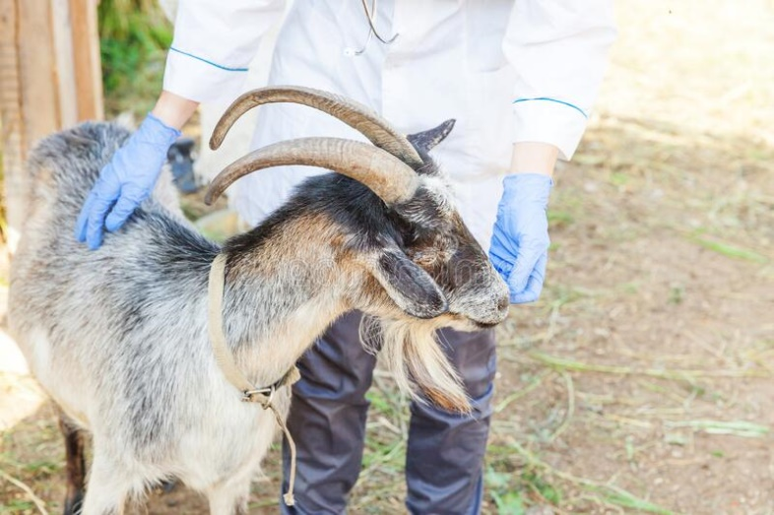
-проводить комплектование отары (фермы) здоровыми животными только из благополучных по оспе хозяйств. Завозимое племенное поголовье овец и коз не должно содержать в крови вируснейтрализующих антител к вирусу оспы, о чем указывается в ветеринарном сертификате;
-всех вновь поступающих в хозяйство овец и коз содержать изолировано в течение 30 дней, затем после осмотра ветеринарным специалистом, их переводят в общую группу животных;
-не допускать ввода (ввоза) на территорию хозяйства овец, коз а также кормов и инвентаря из неблагополучных по оспе овец и оспе коз хозяйств;
- содержать в надлежащем ветеринарно-санитарном состоянии пастбища, места водопоя, животноводческие помещения, а также осуществлять другие мероприятия, предусмотренные ветеринарно-санитарными правилами по охране ферм от заноса возбудителей заразных болезней животных;
-закрепить за отарами постоянный обслуживающий персонал, а также пастбищные участки, места водопоя и пути перегона животных.
Для профилактики заболевания оспой все поголовье овец и коз в хозяйствах и населенных пунктах угрожаемой, а также пограничной зоны необходимо регулярно прививать противооспенной вакциной в соответствии с инструкцией по ее применению.
Ранее, Государственная ветеринарная служба Ленинградской области выявила неблагополучный пункт по оспе овец и коз. Вспышка произошла в личном подсобном хозяйстве (ЛПХ) в деревне Голятицы Волосовского района Ленинградской области. Собственник неоднократно нарушал все санитарно-ветеринарные правила и требования, животные бесконтрольно содержались и выгуливались на территории, без каких либо ограждений. А самое главное, к собственнику доставлялись животные без документов и без согласования с ветеринарными специалистами.
Часто поступали жалобы от местных жителей. Ветеринарные врачи неоднократно выезжали на место для отработки этих жалоб, но владелец никого не допускал для проведения противоэпизоотических мероприятий.
Итогом противоправных действий собственника явилось то, что на территории его личного подсобного хозяйства возник эпизоотический очаг данного заболевания.
11 октября 2021 года Государственной Ветеринарной службой Ленинградской области были введены ограничительные мероприятия (карантин) в указанном ЛПХ и на участках территории отдельных населенных пунктов Волосовского и Кингисеппского районов Ленинградской области.
В соответствии с Правилами, утвержденными Постановлением Правительства Российской Федерации от 26 мая 2006 г. N 310 специалисты произвели изъятие живых овец всех половозрастных групп, находящихся на территории эпизоотического очага (вышеуказанного личного подсобного хозяйства) с последующим бескровным убоем и уничтожением путем сжигания. Собственнику назначена денежная компенсация в размере 112,64 рублей за один килограмм живого веса овец, подлежащих изъятию.
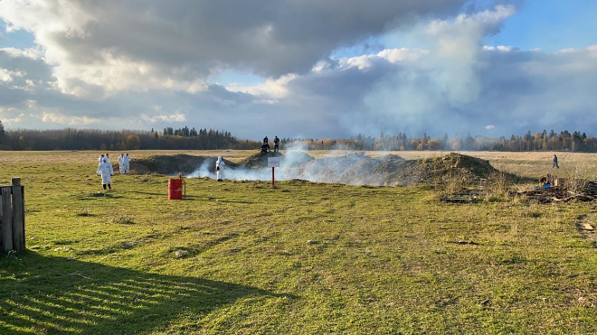
Согласно плану по ликвидации инфекции на территории ЛПХ провели весь комплекс ограничительных и дезинфекционных мероприятий. Были оборудованы дезковрики и барьеры, на въезде установлен ветеринарный пост, где круглосуточно дежурили специалисты госветслужбы 47 региона. Территорию эпизоотического очага подвергли обработке от клещей и грызунов, провели обеззараживание почвы и навоза.
Также ветврачи локально продезинфицировали животноводческие, вспомогательные и бытовые помещения, обработали инвентарь, предметы ухода и другие объекты, с которыми могли контактировать больные животные и обслуживающий персонал.
На данный момент мероприятия по ликвидации эпизоотического очага по оспе овец и коз на территории указанного ЛПХ завершены, введен карантин в радиусе 10 километров от административных границ возникновения эпизоотического очага.
На карантинируемой территории запрещается:
-ввод и ввоз, вывод и вывоз из него всех видов животных, перегруппировка животных внутри хозяйства, а также выпас, водопой и содержание больных овец и коз вместе со здоровыми животными всех видов;
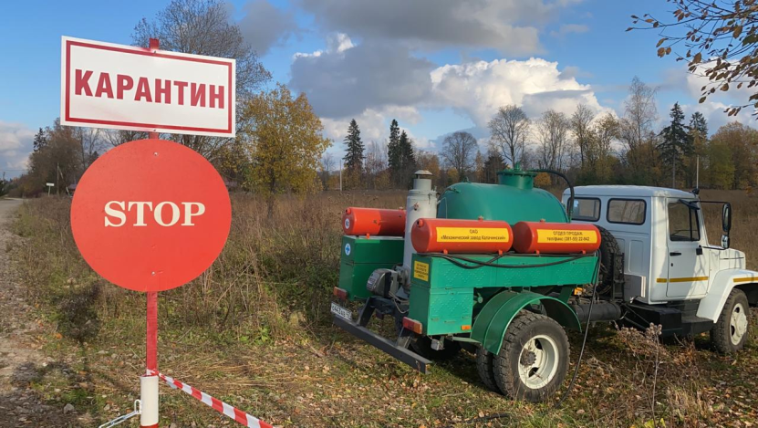
-вывоз из неблагополучного пункта фуража (сена, соломы, комбикорма и пр.) с которым могли иметь контакт больные овцы и козы.
-использование необеззараженного молока и продуктов его переработки.
- стрижка овец и коз в неблагополучных по оспе пунктах до снятия карантина;
- торговля животными и продуктами животноводства, проведение выставок, ярмарок, базаров и других мероприятий, связанных со скоплением животных, людей и транспорта на карантирированной территории;
- проезд всех видов транспорта по территории неблагополучного пункта.
- доступ не связанных с обслуживанием животных людей в помещения и другие места, где содержатся больные овцы и козы.
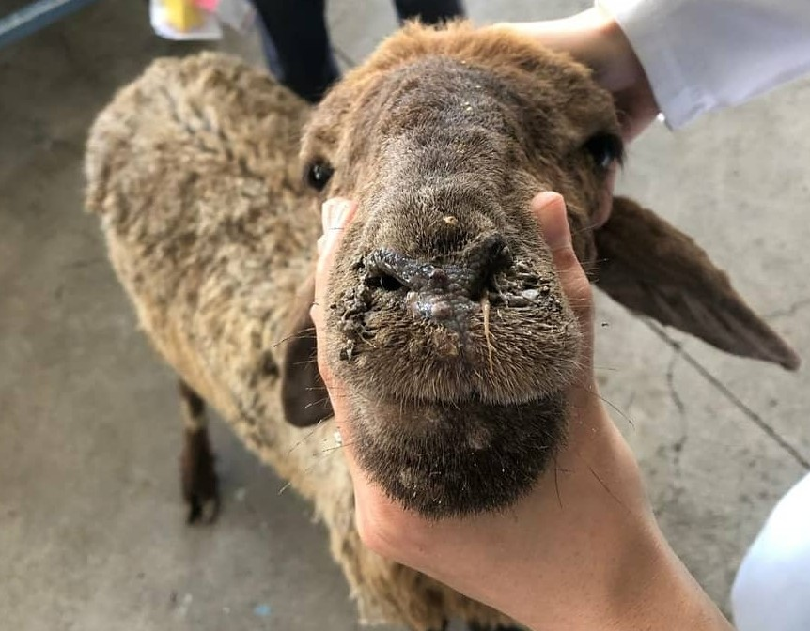
Справка: оспа овец и коз - остро протекающая контагиозная болезнь овец и коз, характеризующаяся лихорадкой, затрудненным дыханием, отеком век, выделением серозно-слизистого экссудата из глаз и носа, развитием на коже и слизистых оболочках папулезно-пустулезной сыпи.
Возбудитель - ДНК-содержащий вирус, относящийся к роду Capripoxvirus семейства Poxviridae , устойчив к воздействию факторов внешней среды. В сухих оспенных корочках возбудитель сохраняется от 1,5 до 6 месяцев, быстро разрушается при гниении, под воздействием солнечных лучей, жирорастворителей, а также при нагревании выше 55 °С.
К заболеванию восприимчивы овцы всех пород и возрастов, особенно тонкорунные и молодняк, а также козы. Чаще всего заражение происходит при контакте здоровых животных с больными. Кроме того, факторами передачи возбудителя являются инфицированные трупы, контаминированные возбудителем корма, шерсть, пух, объекты окружающей среды, включая почву, воду, поверхности помещений, оборудования, транспортных и технических средств, инвентарь, а также кровососущие насекомые и клещи, являющиеся переносчиками болезни. Переносчиками возбудителя также могут быть животные других видов и люди.
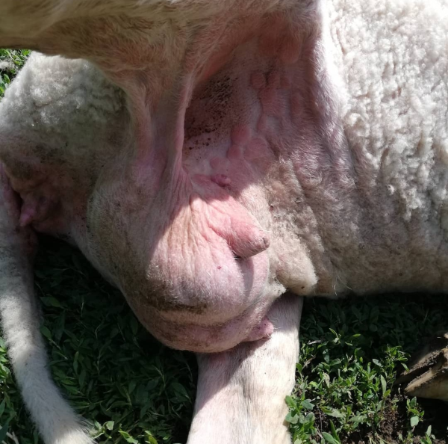
Большую опасность представляют переболевшие овцы, у которых в сухих корках оспин, вирус может оставаться жизнеспособным до нескольких месяцев. При поражении оспой молочной железы вирус выделяется с молоком. Болезнь возникает в любое время года, но особенно тяжело протекает при холодной, сырой погоде.
Болезнь в хозяйстве (стаде) распространяется в виде эпизоотий. Через 2-4 недели в стаде, если не приняты своевременно меры, зараженными оказываются большинство животных.
Болезнь наносит овцеводству огромный ущерб, за счет потерь от падежа, вынужденного убоя животных, снижения продуктивности, затрат на проведение ветеринарно-санитарных и охранно-карантинных мероприятий.

